111.08.31學務處校務會議報告
訓育組報告事項:
1.友善校園週時間8/31-9/5，也是國防教育、人權法治公民教育與兒童權利公
約宣導周，訂於9/2開學典禮進行線上宣導。

2.社團活動於開學後第三周9/12(一)開始上課，為期15週，月考當週考試日
前停課，考試後不停課。採線上與實體報名同步進行。經109學年度一年級
學年老師提出，考量當年度新生對學校尚未熟悉，故第一學期暫不開放參加社團活動，待第二學期始開放一年級生報名社團活動。

3.戶外教育，六年級學年已完成申請，定於下學期3/30~3/31進行。考量疫情
發展的不確定性，請有意願辦理的學年老師請盡早提出申請，俾方便早日辦
理。

4.本學期音樂比賽、舞蹈比賽
(1)音樂比賽
I.直笛及合唱項目(未定)
II.學生音樂比賽暨鄉土歌謠比賽，111年11月16日至24日。
(2)舞蹈比賽：111年10月25日（星期二）至11月4日（星期五）

5.9月23日辦理高年級法律專題演講(六年級)。

生教組：

一、111學年度上放學規劃與路線圖已公告。
二、導護工作輪值總表已公告，8/29由第一組開始執勤，後門、側門維持路口
執勤。
三、友善校園週時間8/31-9/5，宣導主題：「友善校園無界限－陪你勇敢，不
再旁觀」，教育部反霸凌專線電話 1953，8/30正式啟用。
四、「菸害暨藥物濫用防制」相關議題繪畫比賽，平面9/19、漫畫9/30截止收
件。
五、「反毒行動巡迴車」9/22上午到校宣傳，協請高年級班級參與。

衛生組：
1. 新冠肺炎防疫：(1)每天早上到校後,先打開門窗讓空氣流通。
(2)戴口罩，勤洗手。
(3)每天放學後,記得做班級環境消毒。
2. 請各班級任導師於9/1(四)前填寫表單申請掃具。(已於8/23公告即時新聞)
麻煩各班級任老師於打掃時間指導學生打掃,打掃用具也請擺放整齊。
3. 本學期資源回收規劃:每兩週一次，遇雨順延。預計9/7(三)第一次資源回
收，地點:環境資源中心。
4. 「認識能源與節能」海報收件截止日:9/7(三)，每班擇優3件。
5. 本學期預計進行學生資源回收與源頭減量宣導，日期暫定為9/30(高年級)、
10/28(中年級)、11/11(低年級)。教師研習暫定:10/12。
6. 請同仁(教職員工生)於11月底前完成111年度”環境教育學習4小時”。
老師們可至”環境教育終身學習網”註冊個人帳號,以利線上學習。
請老師多多利用環境教育終身學習網，讓學生觀看影片，完成環境教育時數。
7. 各項環境教育、健康促進宣導持續推展進行。
學校衛生工作與全校師生息息相關，常常需不斷宣導、叮嚀，感謝大家的配合與支持，讓衛生組的工作順利推展！

護理師：
一、健康檢查:
(1)全校身高、體重、視力等9/5開始(時間表公告於即時新聞)
(2)一、四年級健檢及尿液蟯蟲檢查時間未定。
二、防疫相關:
(1)有傳染病案例即通報健康中心如covid19、腸病毒、水痘..等。
(2)班級內環境請每天使用1000PPM漂白水消毒並記錄。
(3)各班級額溫槍已全數校正完，請老師到健康中心登記領取額溫槍，請妥善保管學期結束統一收回。
(4)防疫相關政策，依規定做滾動式修正。
三、口腔保健:
(1)每日餐後潔牙(督導式潔牙)，請學生自備潔牙用具。
(2)每周(二)含氟漱口水，注意保存期限及罐內是否無沉澱物，使用新的小量杯(放於活動中心)。
(3)未做者請協助登記於點名簿內。
四、學生平安保險:本學期-國泰人壽承保，費用175元，開學後發家長說明書。
五、緊急傷病聯絡卡請老師9/19收回健康中心。
六、五六年級各班導師請協助收回學生的暑假作業
「五年級學生愛的抱拉量—小小健康衛教師」
「六年級生幸福轉轉樂—小小健康衛教師」
體育組：
1.SH150每週運動150分鐘。
2.8/30上課借用體育器材請班上體育股長填表借用器材請確實擺放歸還。
3.五年級游泳教學9/20開始。
4.有關「彰化縣111年度暑假運動大進擊實施計畫」一案，請於111年9月
8日 (星期四)中午前交到體育組。
5. 四~六年級體適能檢測10/3起開始測驗。

學務主任：
- 校內研習： 9/21(三) 111學年度全體教職員工性別平等教育(性侵害性騷擾性霸凌防治)、10/12 (三) 健康促進、資源回收與源頭減量研習、11/2校園防癌講座。
- 性別平等、防制校園霸凌宣導，共同營造友善校園。
- 請各位同仁每節上課確實點名，掌握學生的出缺席狀況。
- 重申教師應確實依據「學校訂定教師輔導與管教學生辦法注意事項」，遵行禁止體罰及正向管教之規定，持續強化 教師輔導與管教策略及專業知能，若學校發生教師體罰事件，應於知悉24小時向社政單位進行通報（「關懷e起來」網站），並進行校安通報。
- 請各位同仁進行教學活動說明安全注意事項，下課時間的安全宣導。
- 提醒各位同仁執行各項安全宣導—例如：打掃注意事項、遊戲安全宣導……
- 二樓以上的班級請提醒學生勿往樓下丟擲物品，尤其是崧高樓靠近社區的陽台處，感恩！
- 如需協助班級親師座談，請通知學務處，協助後續溝通事宜。
- 放學規劃安親班接送的學生於「活動中心」等候交通車，如同仁放學後須使用「活動中心」，短暫時間造成不便，敬請見諒。
- 學校落實三級防護「上學前、入校、下午上課前」量測體溫；導師一早到班即清查學生體溫紀錄表，有狀況即時回報健康中心，學生中午在校量額溫，整天課當日將中午額溫登記於聯絡簿。
- 9/2(五)8：00舉行線上開學典禮，9/1(四)10：10測試，請新進同仁進入classroom測試。

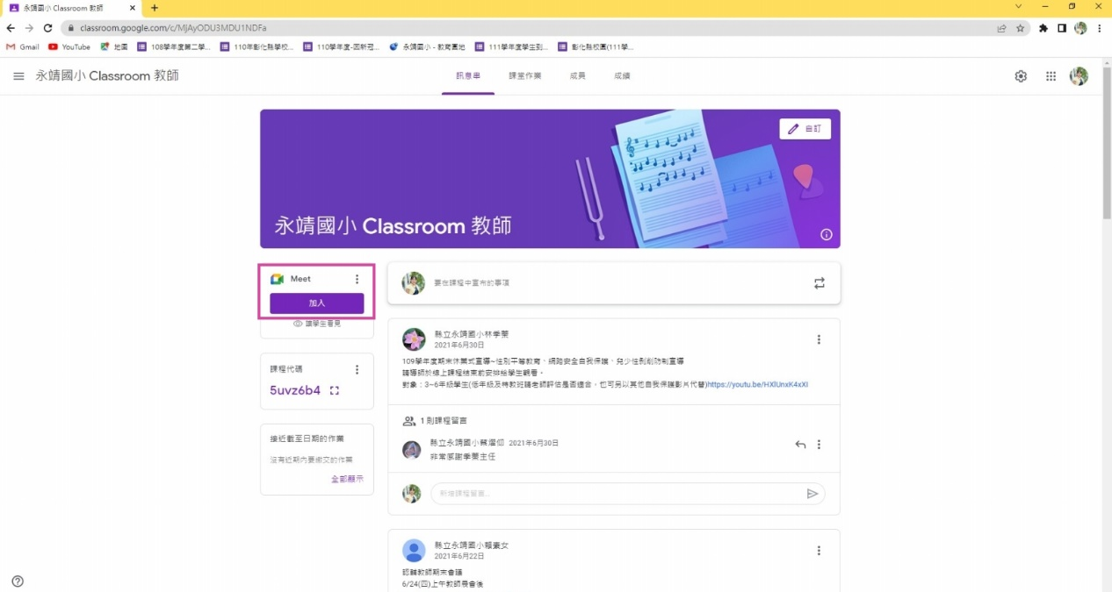
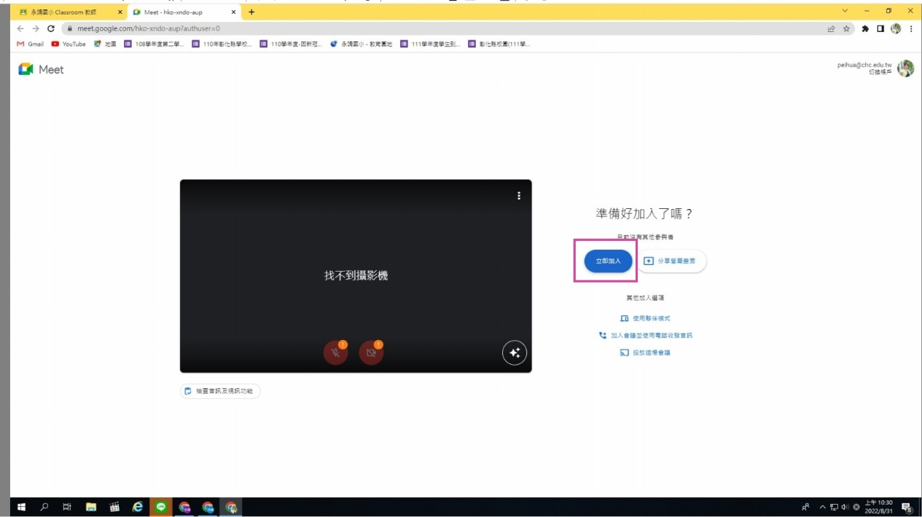
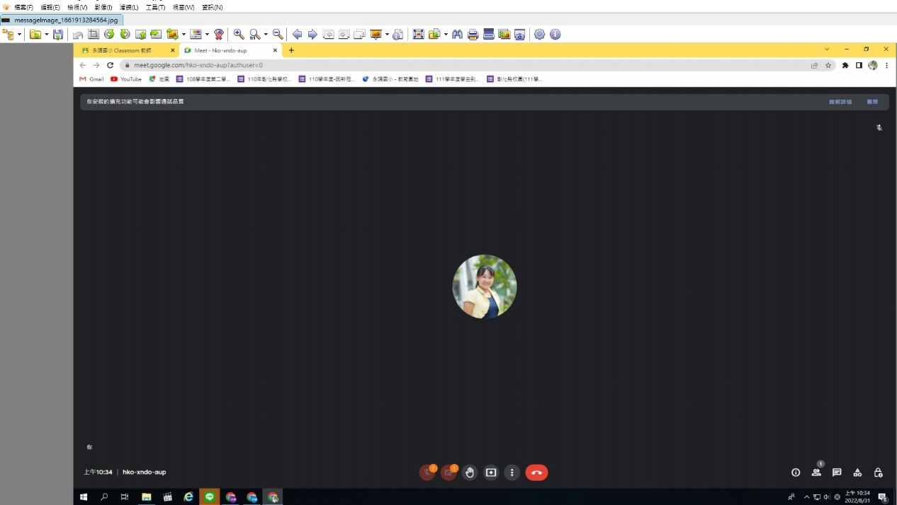
- 體育課、運動場地規劃：活動中心、良朋樓中庭、秉文館前連鎖磚道、崧高樓兩間舞蹈教室、幼兒園遊戲場(避開以下時段：8：00~9：00、13：30~14：30)
- 上放學之開放門口與路線規劃-8/31(三)開放小側門，於上放學時段，機車暫不通行至秉文館後的機車停車棚。原「側門」和「後門」路口仍維持導護，協助學生過馬路，因安全考量，請家長不要在永和巷和中山路的路口讓孩子下車。後續門口開放的情形，視校園操場整建工程進度滾動修正！

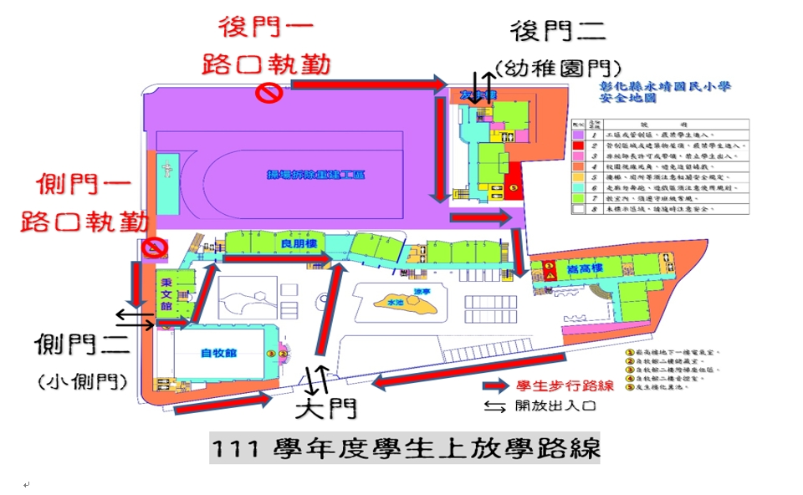
- 感恩同仁於暑假期間關懷孩子，7/7(四)施打Covid-19第二劑疫苗，圓滿完成任務。
- 環境教育法規定員工、教師、學生均應於每年十二月三十一日以前參加四小時以上環境教育研習
- 請至教育部數位學習服務平台https://ups.moe.edu.tw/index.php 線上研習人權教育或法治教育研習時數4小時

~~謝謝大家110學年度的幫忙!!~~
~111學年請與我們一起加油!!~

